Министерство науки и высшего образования Российской Федерации

Федеральное государственное бюджетное образовательное учреждение

высшего образования

«Владимирский государственный университет

имени Александра Григорьевича и Николая Григорьевича Столетовых»
(ВлГУ)

Кафедра информационных систем и программной инженерии

Лабораторная работа №2.1
по дисциплине
"Бизнес анализ данных"
Разработка многомерного хранилища. Технологии OLAP

Выполнил:
ст. гр. ПРИм-124
Парахин К.В.

Приняла:

Преподаватель
кафедры ИСПИ
Тимофеев А.А.

Владимир, 2025 г.
Цель работы
Ознакомиться с принципами проектирования OLTP и OLAP систем.

Задание
Необходимо выбрать dataset данных в формате .csv, в котором хотя бы 1 млн записей, определить решаемую задачу аналитической подсистемы и описать предметную область, а также выделить 4 аналитических запроса/сценария использования.
Далее построить UML диаграмму классов OLTP системы, за ней построить схему OLAP куба, затем ER-диаграмму и скрипт реальной БД, попробовать выполнить один из сценариев на тестовом наборе данных
И выполнить сравнение полученных схем данных для OLTP и OLAP систем.

Выполнение работы

- В качеству dataset была выбрана выборка данных о спортивных событиях букмекерской конторы Betfair – расположенный по ссылке: https://www.kaggle.com/datasets/zygmunt/betfair-sports
Он представлен в формате .csv, содержит чуть более 1 млн записей
В нем представлены следующие колонки: sport_id, event_id, settled_date, full_description, scheduled_off, event, dt actual_off, selection_id, selection, odds.

- Данный датасет содержит информацию о ставках, сделанных на спортивные события через букмекерскую контору Betfair. Включает данные о различных видах спорта (sport_id), событиях (event_id), времени начала матчей (scheduled_off, dt actual_off), описании событий (full_description, event), исходах (selection) и коэффициентах (odds). Также указаны даты завершения ставок (settled_date) и идентификаторы исходов (selection_id).

Решаемая задача в области анализа данных - анализ поведения пользователей и эффективности ставок на основе исторических данных

- Основные сценарии использования аналитической подсистемы

- Предоставить список самых популярных видов спорта – согласно тому, сколько ставок было сделано на проведенные события этого вида спорта. Представить в разрезе вид спорта + тип спорта
- За год предоставить список сделанных ставок для выбранного спорта – у которых отклонение коэффициента больше среднего коэффициента для типа исхода, на который делается ставка, отсортировать ставки в порядке уменьшения отклонения коэффициента.
- За год предоставить набор самых популярных видов исходов, на которые игроки чаще всего ставили свои ставки - отсортировать и представить выборку из 10 исходов с самым большим количеством выполненных ставок, в порядке уменьшения количества
- За год найти спортивные матчи заданного вида спорта, в которых отклонение реального времени начала от запланированного более среднего рассчитанной разницы для матчей конкретного вида спорта – вывести данные в виде сортированного списка матчей – с указанием расхождения значения отклонения от среднего.

- Далее необходимо промоделировать транзакционную систему данных, на основе вычислений и операций в которой создавался данный dataset
Для этого построим UML Class Diagram с помощью описательного языка PlantUML (содержит сущности Sport, Event, Selection, Bet):

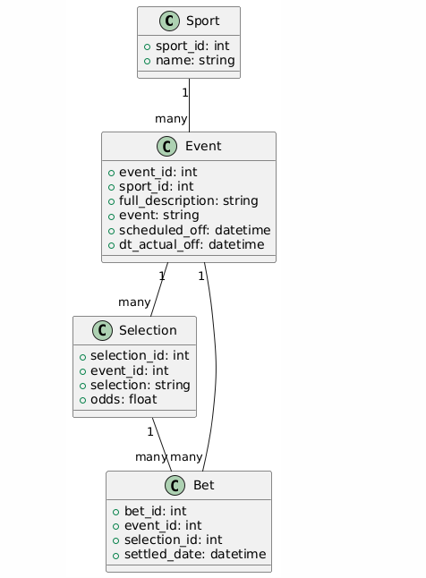

- Далее представим, что мы пытаемся получить схему аналитической системы для этих же данных. Такие данные удобно можно представить в рамках OLAP-куба, который состоит из единственной таблицы фактов: Fact_Bets. Эта таблица содержит в себе информацию о ставках, сделанных пользователями – и их характеристиках
Для данной таблицы фактов можно выделить следующие 3 меры:
- events_count (общее количество матчей спорта x) – под этим имеется метрика, связанная с агрегатной функции Count(*) where sport_id = x) по таблице sports
- median_odds (средний коэффициент исхода x) – под этим имеется метрика, связанная с агрегатной функцией AVG(odds) where selection_id = x)
- total_plays_count (общее число поставленных ставок определенного исхода) – под этим имеется метрика, связанная с агрегатной функцией Count(*) where selection_id = x в таблице bets
Так как аналитически востребовано получать информацию по этой мере в разрезе года – то необходимо добавить еще total_plays_count_per_year
- average_start_diff (среднее отклонение реального начала события от запланированного для спорта x) – под этим имеется метрика, связанная с агрегатной функцией AVG(actual_start – scheduled_start) where sport_id = x – по таблице events. Таблица events при этом имеет поле actual_start_diff – которое уже содержит вычисленную разницу между реальным и назначенным временем начала матча.

В качестве измерений можно взять такие:
dim_date (временное иерархическое измерение: шкала времени в определенных единицах измерения – содержит иерархическое измерение, связанное с годом),
dim_sport (измерение: каждое событие относится к определенному виду спорта и типу спорта – иерархическое измерение к dim_sport_type),
dim_selection (вариант исхода ставки)
Также нужно добавить еще измерение для исходов в разрезе временного промежутка (года) – dim_agg_selection_plays_count_per_year (чтобы можно было для каждого исхода selection_id видеть, сколько было поставлено ставок пользователями в заданный год)

Представим схему OLAP-куба:

CREATE TABLE dim_sport_type (
id BIGINT PRIMARY KEY,
type_name VARCHAR(100));

CREATE TABLE dim_sport (
id BIGINT PRIMARY KEY,
name VARCHAR(100) NOT NULL,
sport_type_id BIGINT REFERENCES dim_sport_type(id),
events_count BIGINT,
avg_start_diff FLOAT);

CREATE TABLE dim_event (
id BIGINT PRIMARY KEY,
sport_id BIGINT REFERENCES dim_sport(id),
event_name VARCHAR(200),
actual_start_diff interval);

CREATE TABLE dim_selection (
id BIGINT PRIMARY KEY,
selection_name VARCHAR(40),
event_id BIGINT REFERENCES dim_event(id),
plays_count BIGINT,
median_odds FLOAT);

CREATE TABLE dim_agg_selection_plays_count_per_year (
selection_id BIGINT REFERENCES dim_selection(id),
year INT,
total_plays_count BIGINT,
PRIMARY KEY (selection_id, year));

CREATE TABLE dim_date (
id BIGINT PRIMARY KEY,
full_date DATE,
year INT);

CREATE TABLE fact_bets (
id BIGINT PRIMARY KEY,
event_id BIGINT REFERENCES dim_event(id),
selection_id BIGINT REFERENCES dim_selection(id),
sport_id BIGINT REFERENCES dim_sport(id),
date_id BIGINT REFERENCES dim_date(id),
odds FLOAT);

- Далее составим физическую схему базы данных – в виде ER – диаграммы на описательном языке Plant UML

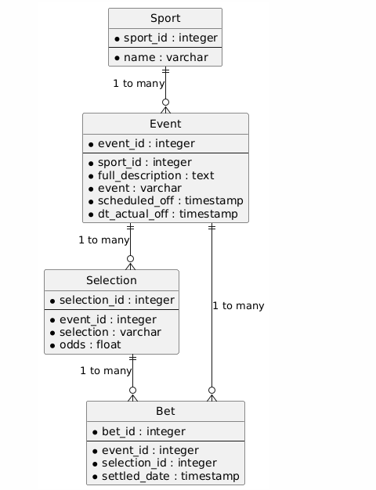

И на примере реляционной СУБД Postgre SQL представим скрипт БД:

CREATE TABLE Sport (
sport_id SERIAL PRIMARY KEY,
name VARCHAR(100) NOT NULL);

CREATE TABLE Event (
event_id SERIAL PRIMARY KEY,
sport_id INT REFERENCES Sport(sport_id),
full_description TEXT,
event VARCHAR(200),
scheduled_off TIMESTAMP,
dt_actual_off TIMESTAMP);

CREATE TABLE Selection (
selection_id SERIAL PRIMARY KEY,
event_id INT REFERENCES Event(event_id),
selection VARCHAR(200),
odds FLOAT);

CREATE TABLE Bet (
bet_id SERIAL PRIMARY KEY,
event_id INT REFERENCES Event(event_id),
selection_id INT REFERENCES Selection(selection_id),
settled_date TIMESTAMP);

- Далее я заполнил созданную БД тестовыми данными из 100 первых столбцов исходного dataset) и попробовал выполнить 4 разных аналитических запроса с БД
Предоставить список самых популярных видов спорта – согласно тому, сколько ставок было сделано на проведенные события этого вида спорта. Представить в разрезе вид спорта + тип спорта
WITH ranked_sports AS (
SELECT
dst.type_name AS sport_type,
ds.name AS sport_name,
ds.events_count,
DENSE_RANK() OVER (ORDER BY ds.events_count DESC) AS overall_rank
FROM
dim_sport ds
JOIN
dim_sport_type dst ON ds.sport_type_id = dst.id
WHERE
ds.events_count > 0
)
SELECT
sport_type,
sport_name,
events_count,
overall_rank AS rank
FROM
ranked_sports
WHERE
overall_rank <= 10
ORDER BY
events_count DESC,
sport_type,
sport_name;

- За 2014 год предоставить список сделанных ставок для выбранного спорта (теннис) – у которых отклонение коэффициента больше среднего коэффициента для типа исхода, на который делается ставка, отсортировать ставки в порядке уменьшения отклонения коэффициента.

SELECT
fb.id AS bet_id,
ds.median_odds AS selection_median_odds,
fb.odds AS bet_odds,
fb.odds - ds.median_odds AS odds_difference
FROM
fact_bets fb
JOIN dim_selection ds ON fb.selection_id = ds.id
JOIN dim_date dd ON fb.date_id = dd.id
JOIN dim_event de ON fb.event_id = de.id
JOIN dim_sport dsp ON de.sport_id = dsp.id
WHERE
dsp.name = 'Soccer'
AND dd.year = 2014
AND fb.odds > ds.median_odds
ORDER BY
odds_difference DESC;

- За 2014 год предоставить набор самых популярных видов исходов, на которые игроки чаще всего ставили свои ставки в футболе – отсортировать и представить выборку из 10 исходов с самым большим количеством выполненных ставок, в порядке уменьшения количества

WITH soccer_most_played_selections AS (
SELECT
dsel.id as selection_id,
dsel.selection_name,
daspcpy.total_plays_count AS bets_count,
RANK() OVER (ORDER BY daspcpy.total_plays_count DESC) AS popularity_rank
FROM
dim_agg_selection_plays_count_per_year daspcpy
JOIN dim_selection dsel ON daspcpy.selection_id = dsel.id
JOIN dim_event de ON dsel.event_id = de.id
JOIN dim_sport ds ON de.sport_id = ds.id
WHERE
ds.name = 'Soccer'
AND daspcpy.year = 2014
)
SELECT
selection_id,
selection_name,
bets_count
FROM
soccer_most_played_selections
WHERE
popularity_rank <= 10
ORDER BY
bets_count DESC;

- За 2014 год найти спортивные теннисные матчи, в которых отклонение реального времени начала от запланированного более среднего рассчитанной разницы для матчей конкретного вида спорта – вывести данные в виде сортированного списка матчей – с указанием расхождения значения отклонения от среднего.
SELECT
de.id as match_id,
de.event_name AS match_name,
de.actual_start_diff AS actual_deviation,
EXTRACT(EPOCH FROM de.actual_start_diff) AS deviation_seconds,
EXTRACT(EPOCH FROM ds.avg_start_diff) AS avg_deviation_seconds,
EXTRACT(EPOCH FROM (de.actual_start_diff - ds.avg_start_diff)) AS above_avg_seconds
FROM
dim_event de
JOIN
dim_sport ds ON de.sport_id = ds.id
WHERE
ds.name = 'Tennis'
AND de.actual_start_diff IS NOT NULL
AND de.actual_start_diff > ds.avg_start_diff
ORDER BY
above_avg_seconds DESC;

- По итогу, получилось 2 схемы данных о ставках, выполненные в рамках OLTP и OLAP подхода
Каждая из схем имеет свои преимущества/недостатки – и вполне может быть использована в конкретных ситуациях

OLTP схема имеет преимущества: минимизирует избыточность данных (нормализует данные), предоставляет возможность проведения транзакционных операций записи/обновления/удаления записей из БД, благодаря использования внешних ключей обеспечивает ссылочную целостность данных. Но в недостатках есть следующее: достаточно сложно использовать для комплексных аналитических запросов (типа запросов на события с аномальными коэффициентами) – удобно для несложных запросов, типа самых популярных видов спортов.

OLAP схема предоставляет богатый инструмент для аналитических исследований, может содержать и оперировать большими массивами данных, поддерживает многомерные анализы и сложные сценарии. Но ее сложно модифицировать, особенно что то обновлять или удалять, она не работает в параллельных сценариях, во многом дублирует некоторые данные и создает избыточность.
Далее проведем вставку экспериментальных данных о первой сотне ставок из исходного dataset для описанной ранее OLAP модели данных – и попробуем выполнить описанные выше 4 аналитических запроса – а далее провести их визуализацию в BI средстве
В качестве BI средства буду использовать Microsoft Excel + Pivot
Для начала создаю новый источник PostgreSQL ODBC, подключаю туда свою БД bets_olap
Используя мастер подключений открываю и вижу таблицы OLAP куба
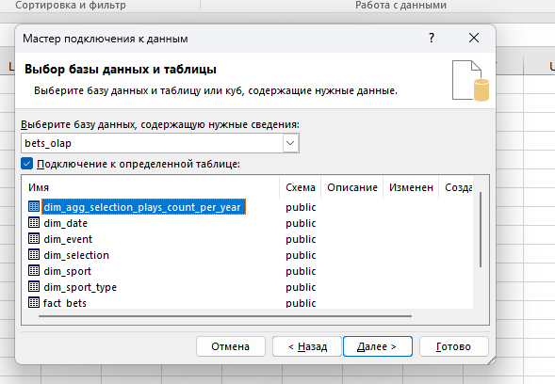

Далее на основе каждого из 4 запросов для удобства импорта полученных данных из выборки в результате запроса – создал внутри БД материализованные представления
- Предоставить список самых популярных видов спорта – согласно тому, сколько ставок было сделано на проведенные события этого вида спорта.
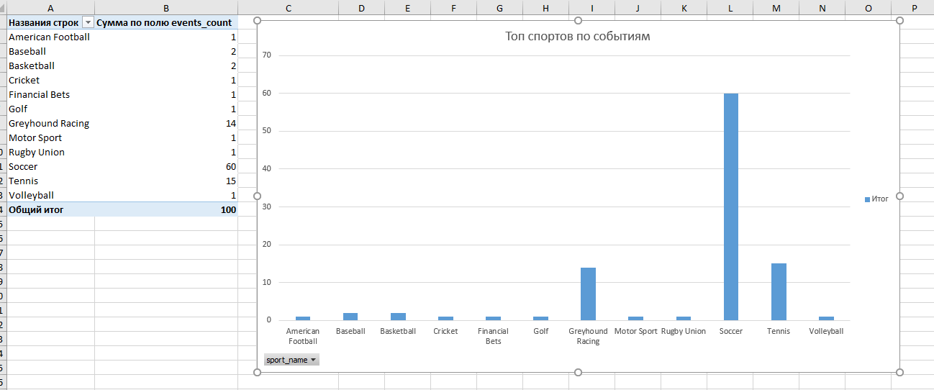

- За 2014 год предоставить список сделанных ставок для выбранного спорта (теннис) – у которых отклонение коэффициента больше среднего коэффициента для типа исхода, на который делается ставка, отсортировать ставки в порядке уменьшения отклонения коэффициента.
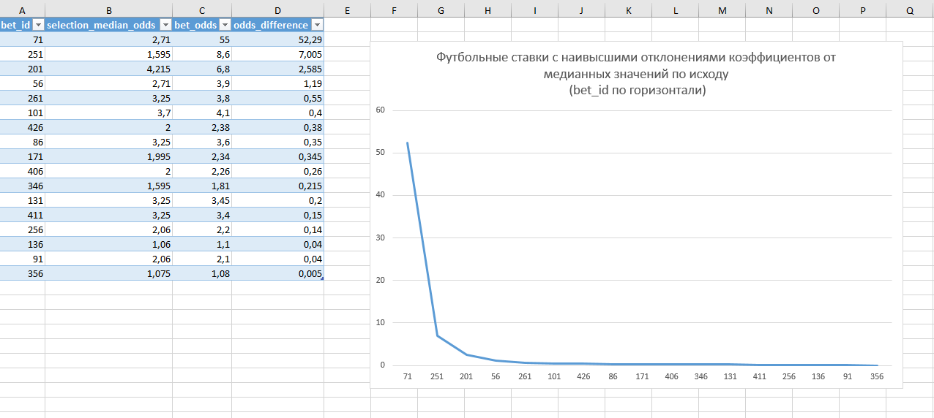

- За 2014 год предоставить набор самых популярных видов исходов, на которые игроки чаще всего ставили свои ставки в футболе – отсортировать и представить выборку из 10 исходов с самым большим количеством выполненных ставок, в порядке уменьшения количества
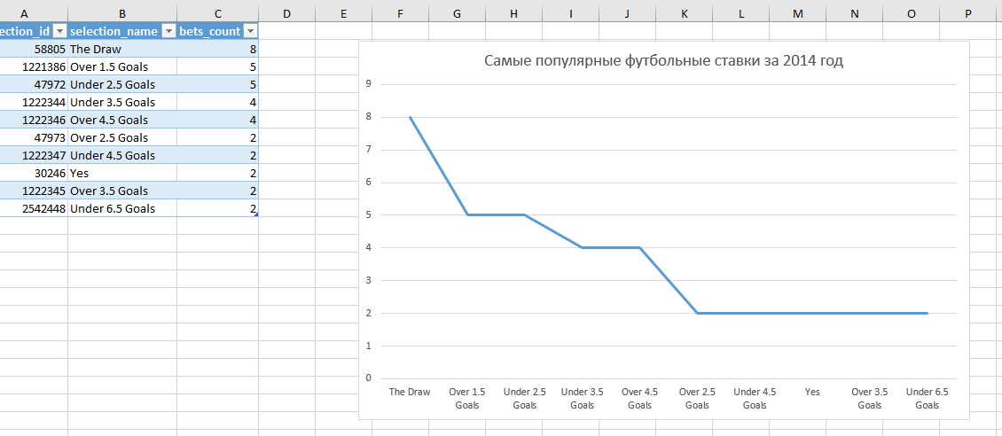

- За 2014 год найти спортивные теннисные матчи, в которых отклонение реального времени начала от запланированного более среднего рассчитанной разницы для матчей конкретного вида спорта – вывести данные в виде сортированного списка матчей – с указанием расхождения значения отклонения от среднего.
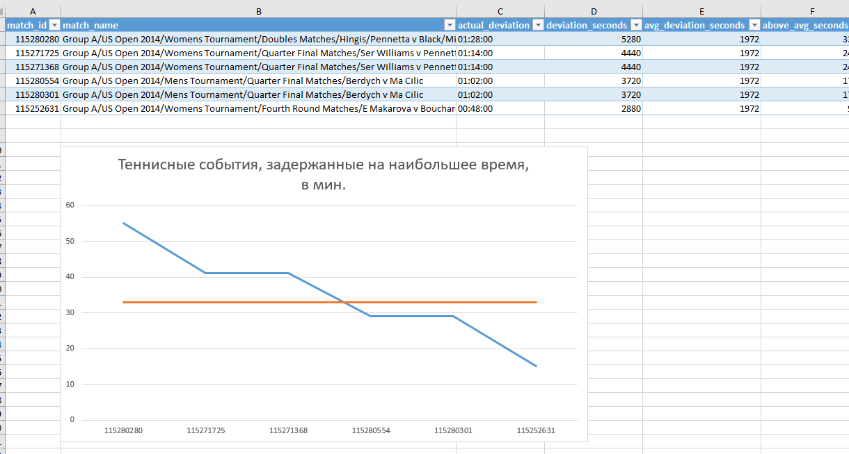

Вывод
В результате выполнения работы были изучены принципы проектирования OLTP и OLAP систем на примере работы с данными предметной области, связанной с хранением и анализом ставок на спортивные события.

